

**Cliente Laura**

Painel de Leitos

Documento de Requisitos   
Versão **​*1.0***

Polo–Software Factory

Conteúdo

1 Introdução 3

2 Objetivo e escopo 3

3 Requisitos não-funcionais relacionados 5

4 Arquitetura e sistemas relacionados 6

4.1 Arquitetura da aplicação 6

4.2 Tecnologias de h*ardware* e s*oftware* utilizadas 7

5 Premissas e restrições 8

6 Especificação Funcional 10

6.1 RF0001 – Autenticação e autorização 10

6.2 RF0002 – Manutenção de usuários e grupos 10

6.3 RF0003 – Configuração do sistema 10

6.4 RF0004 – Projeto - Consulta de leitos 10

6.5 RF0005 – Projeto – Consultar total de internações 11

6.6 RF0006 – Projeto – Perfil de pacientes 11

6.7 RF0007 – Projeto – Consultar total de dias de espera por leitos 12

6.8 RF0008 - Projeto – Consultar altas 13

6.9 RF0009 – Projeto – Consultar transferências: 13

6.10 RF0010 – Projeto – Consultar exames: 14

6.11 RF0011 – Projeto – previsão de alta x necessidade de leito dia. 14

6.12 Rastreabilidade entre os requisitos funcionais 15

6.13 Requisitos de documentação 15

6.14 Não requisitos (Não escopo) 15

7 Riscos Identificados 16

# Introdução

Este documento de visão e especificação funcional apresenta as características em termo das funcionalidades do *software* a ser construído. O presente documento é um compromisso entre o Polo – Software Factory e o solicitante.

Após a validação deste documento pelos envolvidos, qualquer alteração no seu escopo implicará em uma análise de impacto e replanejamento de esforços, caso necessário.

# Objetivo e escopo

O projeto em questão se destina a desenvolver um painel de gestão de leitos web para administração e gestão de leitos hospitalares pela cliente. O sistema deverá integrar as rotinas de administrativas e processuais presentes no processo de administração de leitos. Esta integração será realizada por uma API que será desenvolvido neste projeto.

O processo de gestão de leitos está inserido no contexto do processo de orquestração dos processos internos de cada hospital. Não se trata apenas de instanciar novas leitos, aborda também um trabalho envolvendo diversas equipes para gestão e controle de recursos.

A proposta para o sistema em questão surgiu da necessidade de integração de sistemas de gestões hospitalares diversos a nova interface que visam automatizar tarefas hoje realizadas manualmente.

O digrama de caso de uso a seguir mostra os casos de uso gerais do sistema e suas iterações.

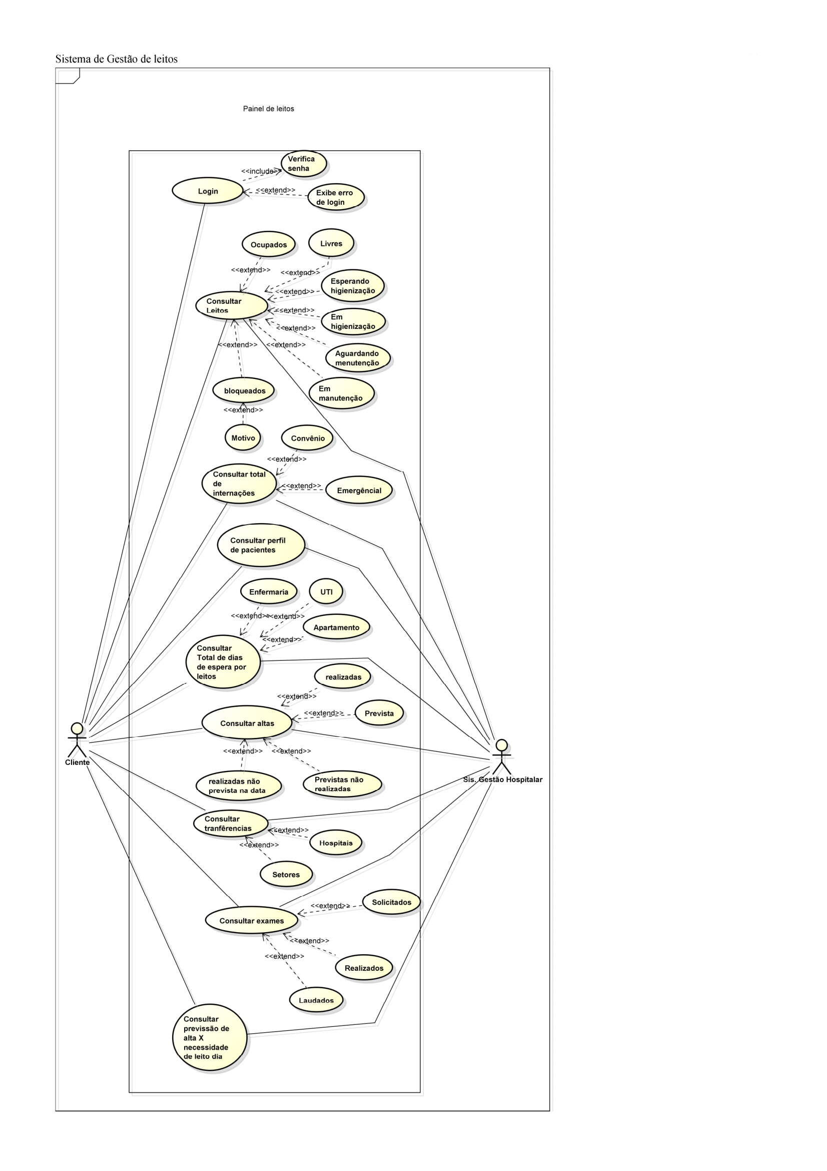

# Requisitos não-funcionais relacionados

Requisitos não-funcionais que fazem parte do sistema e que deverão ser considerados para elaboração de sua arquitetura:

* **Escalabilidade:** A solução proposta deverá ser capaz de prover escalabilidade horizontal através do aumento do número de clientes da interface de gerência caso haja um aumento de carga de utilização pelos usuários.
* **Segurança de acesso**: Apenas usuários corporativos da cliente poderão ter acesso ao sistema de gerência. Todas as conexões deverão ter identificação positivas da plataforma de autenticação. As permissões de usuário deverão ser verificadas pela própria aplicação.
* **Disponibilidade**: A estrutura de hospedagem ficara por conta do cliente, consequentemente a disponibilidade do serviço hospedado ficará sobre a sua responsabilidade, utilizando algum recurso de tolerância a falhas, necessária para manter a aplicação disponível sem interrupções.
* **Balanceamento de carga:** o balanceamento também ficara por conta do cliente pois a estrutura de hospedagem, pools e hosts será sua.

# Arquitetura e sistemas relacionados

## Arquitetura da aplicação

A figura abaixo mostra a arquitetura proposta para a solução:

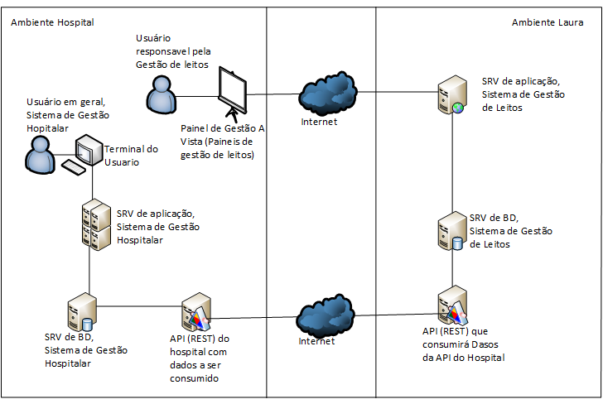

Figura 1 - Arquitetura da solução

As informações imputadas pelos usuários no seu sistema de gestão Hospitalar que consequentemente são armazenadas em seu banco de dados, será disponibilizado através de uma API (REST) esses dados serão necessários para o sistema de gestão de leitos gerar os indicadores.

O Hospital será responsável por desenvolver uma Network API para ser consumida, fornecendo os dados necessários ao sistema de gestão de leitos, tendo como fonte principal dos dados, seu sistema de gestão hospitalar, os dados retornados por essa API, seguirá os padrões utilizados pela Polo – Software Factory.

O front-end dos dashboards fará uso de banco de dados PostgreSQL para persistência das informações do sistema.

O servidor de aplicação do sistema de gerenciamento de leitos é o elemento da arquitetura que apresenta as informações das situações de cada indicador desenvolvido.

O back-end é responsável pela integração do front-end com os dados consumidos pela API e gravadas em nosso banco de dados PostgresSQL.

Por parte do Sistema de gestão de leitos será disponibilizada uma Network API que consumirá os dados disponibilizados pela Network API do hospital.

Este front-end, o back-end e as integrações necessárias compreende o escopo da proposta que será desenvolvido pela Polo – Software Factory.

## Tecnologias de h*ardware* e s*oftware* utilizadas

|  |  |  |  |
| --- | --- | --- | --- |
| Descrição | Versão | Utilização | Disponibilidade |
| Java Script | 13.1 | Pacote de desenvolvimento e execução do aplicativo. | https://www.w3schools.com/js/ |
| AdonisJS / NodeJS | 4.1  13.1 | Framework para desenvolvimento de aplicações web em NodeJS | https://adonisjs.com/  https://nodejs.org |
| Network API API | N/A | API que consumirá os dados do hospital | Parte do sistema de gestão de leitos |
| Network API | N/A | API que fornecerá os dados consumidos | Fornecida pela cliente |
| PostgresSQL | **12.1** | Servidor de banco de dados | https://www.postgresql.org/ |

Tabela - Tecnologias envolvidas

# Premissas e restrições

* RNF0001 – Todo e qualquer requisito funcional ou não funcional do projeto que seja de responsabilidade de outros fornecedores contratados pela cliente, bem como do próprio, deverão estar devidamente implementados, testados, homologados e entregues à equipe de desenvolvimento da Polo – Software Factory. O prazo máximo para a entrega destes requisitos é até dois dias úteis anteriores à data de início da fase de construção do projeto, caso essa premissa não seja atendida o projeto será paralisado até que todos os requisitos sejam entregues impactando na data final de entrega do projeto.
* RNF0002 – Todo e qualquer requisito funcional ou não funcional do projeto que seja de responsabilidade de outros fornecedores contratados pela cliente, bem como do próprio, não será testado, bem como modificado ou ajustado pela equipe de desenvolvimento da Polo – Software Factory. Caso sejam solicitadas modificações e ajuste a requisitos dessa natureza será realizado um cálculo de esforço necessário para a realização das modificações e/ou ajustes e será também avaliada a modificação da data final do projeto.
* RNF0003 – Toda e qualquer mudança de escopo do projeto sofrerá uma análise detalhada prévia a sua aceitação e poderá acarretar em uma mudança de esforço de desenvolvimento e prazo de entrega do projeto e que deverá ser devidamente apresentada à Gerência de Desenvolvimento da Polo – Software Factory e aprovada pela mesma.
* RNF0004 – Toda e qualquer solicitação de ajustes de requisitos funcionais ou não funcionais do projeto deverão ser enviadas ao Gerente do Projeto para análise de impacto podendo ou não ser aprovada para execução.
* RNF0005 – Para execução do projeto a cliente dará todo suporte e orientação para a instalação e configuração do servidor de homologação da Polo – Software Factory para que este esteja com as mesmas configurações do ambiente de homologação utilizado pelo mesmo.
* RNF0006 – Para que a cliente possa homologar o projeto deverá ser realizado o *deploy* das aplicações em seus servidores de homologação.
* RNF0007 – Todo o processo de homologação será assistido pela equipe da Polo – Software Factory.
* RNF0008 – Todo o processo de homologação terá prazo de início e fim estabelecidos em cronograma. Se durante o prazo de homologação não for reportado nenhum ajuste ou correção de erro à equipe de desenvolvimento da Polo – Software Factory, será assumido que o sistema foi homologado e está de acordo com o esperado e definido nos documentos.
* RNF0009 – Toda correção do sistema identificada no processo de homologação será realizada no menor tempo possível pela equipe de desenvolvimento da Polo – Software Factory.
* RNF0010 – A cliente ficará responsável por fornecer a API a ser utilizada para o acesso aos dados do seu sistema de gestão hospitalar. Modificações e/ou melhorias nesta API não fazem parte do escopo do projeto.
* RNF0011 - A preparação e/ou configuração dos servidores de *onde a aplicação* ficará hospedado será a cargo da cliente.
* RNF0012 – A cliente ficará responsável por fornecer a estrutura para instalação e hospedagem da API NetworkAPI. Modificações e/ou melhorias neste ambiente não fazem parte do escopo do projeto.
* RNF0013 – É necessário que a cliente forneça logo no inicio do projeto acesso a um ambiente de desenvolvimento a fim de que seja possível a realização de testes de uso tanto da Network API quanto da aplicação com dados existente em ambiente de teste dos seus clientes.
* RNF0014 – É necessário que cada uma das premissas descritas acima esteja devidamente satisfeitas no início de desenvolvimento do projeto para que o mesmo não sofra impacto no esforço de desenvolvimento e prazo de entrega.

# Especificação Funcional

## RF0001 – Autenticação e autorização

O acesso ao sistema de gerenciamento deverá ser feito somente por usuários devidamente autenticados no ambiente de autenticação da aplicação.

As permissões dos usuários autenticados serão verificadas pela própria aplicação.

## RF0002 – Manutenção de usuários e grupos

Funcionalidade que permite o Administrador do Sistema cadastrar usuários e grupos de usuários. Para o cadastro de usuários, deverá ser informado o nome (conforme utilizado no sistema de painel de leitos) e os grupos ao qual deverá pertencer. Para o cadastro de grupo, deverá ser informado o nome do grupo e as operações permitidas para o mesmo.

Os grupos que serão criados no sistema ficará sob a responsabilidade do cliente concedendo permissões de acordo com as suas necessidade.:

## RF0003 – Configuração do sistema

Funcionalidade que permite o Administrador do Sistema definir os parâmetros de configuração para o mesmo. Os seguintes parâmetros foram identificados até o momento:

* Permissões de acesso ao sistema, limitando quais indicadores cada grupo irá acessar;

## RF0004 – Projeto - Consulta de leitos

Este requisito atende a necessidade de visualização de leitos de acordo com a sua situação e setor a qual esse leito pertence.

Podendo obter uma visualização categorizada nas seguintes e situações:

* Leitos ocupados;
* Leitos livres;
* Leitos aguardando higienização;
* Leitos em higienização;
* Leitos aguardando manutenção;
* Leitos em manutenção;
* Leitos bloqueados;
  + Motivo do Bloqueio;

O objeto deste projeto é também uma abstração do sistema para facilitar a busca dos recursos alocados podendo-se abstrair a partir destes indicadores a real situação de cada leito existente, facilitando também a alocação de recursos para atividades que ajudará na liberação o mais rápido possível desse leito, como também a sua localização exata (em que andar, qual setor, que equipe alocar par atividade).

A figura abaixo mostra uma proposta da tela do sistema para a criação de projetos:

***OBS: Por escolha do cliente a prototipação da tela será feita pelo design do cliente, para manter o padrão hoje utilizado pelo Laura.***

***Aguardando o envio para anexar ao documento.***

Figura - Tela para Criação de Projeto

## RF0005 – Projeto – Consultar total de internações

Este requisito atende a necessidade de visualização do total de pacientes internados no período de acordo com o tipo da internação, apresentando o censo de ocupação.

* Urgência / emergência;
* Convenio.

O objeto deste projeto é também uma abstração do sistema para indicar o censo ocupação dos leitos, como também a quantidade de entrada de pacientes descriminando a origem do seu internamento, mostrando uma visão real da origem das internações seja de urgência/ emergência ou pacientes normais.

A figura abaixo mostra uma proposta da tela do sistema para a criação de projetos:

***OBS: Por escolha do cliente a prototipação da tela será feita pelo design do cliente, para manter o padrão hoje utilizado pelo Laura.***

***Aguardando o envio para anexar ao documento.***

Figura - Tela para Criação de Projeto

## RF0006 – Projeto – Perfil de pacientes

Este requisito atende a necessidade de visualização o perfil dos pacientes internados, buscando algumas informações primordiais:

* Visualizar Nome;
* Visualizar Sexo;
* Visualizar Idade;
* Visualizar CID;
* Visualizar médico responsável;
* Visualizar Leito;
* Visualizar Data de entrada;
* Visualizar Quantidade de dias internados;
* Visualizar Previsão de alta;

O objeto deste projeto é também uma abstração do sistema para facilitar a identificação do perfil de cada paciente, podendo-se abstrair a partir deste indicador a real situação de cada paciente internado, facilitando também alguma tomada de decisão, seja na liberação ou alta de algum paciente que não necessita permanecer no hospital, contatando o médico responsável, analisar a transferências de pacientes a algum outro hospital ou setor, entre outas ações.

A figura abaixo mostra uma proposta da tela do sistema para a criação de projetos:

***OBS: Por escolha do cliente a prototipação da tela será feita pelo design do cliente, para manter o padrão hoje utilizado pelo Laura.***

***Aguardando o envio para anexar ao documento.***

Figura - Tela para Criação de Projeto

## RF0007 – Projeto – Consultar total de dias de espera por leitos

Este requisito atende a necessidade de visualização da quantidade de dias de espera por leitos de internação, buscando algumas informações primordiais:

* Visualizar espera por leitos de enfermaria;
* Visualizar espera por leitos individuais ou apartamento;
* Visualizar espera por leitos de UTI;

O objeto deste projeto é também uma abstração do sistema para indicar o tempo médio de espera por leitos dentro do hospital.

A figura abaixo mostra uma proposta da tela do sistema para a criação de projetos:

***OBS: Por escolha do cliente a prototipação da tela será feita pelo design do cliente, para manter o padrão hoje utilizado pelo Laura.***

***Aguardando o envio para anexar ao documento.***

Figura - Tela para Criação de Projeto

## RF0008 - Projeto – Consultar altas

Este requisito atende a necessidade de visualização das altas realizadas contendo os seguintes aspectos:

* Visualização de altas realizadas;
* Visualização de altas previstas;
* Visualização de altas previstas não realizadas;
* Visualização de altas não previstas na data;

O objeto deste projeto é também uma abstração do sistema para facilitar a visualização real das situações de alta de pacientes, em seus diversos aspectos, seja para cientes que já deveriam ter recebido a alta e ainda encontrasse nas dependências do hospital.

Seja uma informação preditiva de quando um determinado paciente receberá alta, com base no CID informado ou a previsão de alta cadastrada em sua admissão, alertando que pacientes classificadas com determinados CID’s terão uma permanência prevista de x dias.

A figura abaixo mostra uma proposta da tela do sistema para a criação de projetos:

***OBS: Por escolha do cliente a prototipação da tela será feita pelo design do cliente, para manter o padrão hoje utilizado pelo Laura.***

***Aguardando o envio para anexar ao documento.***

Figura - Tela para Criação de Projeto

## RF0009 – Projeto – Consultar transferências:

Este requisito atende a necessidade de visualização das transferências diária de pacientes seja entre setores internos do hospital ou com outros hospitais, contendo os seguintes aspectos:

* Visualizar transferência entre setores;
* Visualizar transferência entre hospitais;

O objeto deste projeto é também uma abstração do sistema para facilitar a visualização real das transferências de pacientes, seja de um setor para o outro, seja entre hospitais, apresentando uma maneira de simplificar a logística do paciente.

A figura abaixo mostra uma proposta da tela do sistema para a criação de projetos:

***OBS: Por escolha do cliente a prototipação da tela será feita pelo design do cliente, para manter o padrão hoje utilizado pelo Laura.***

***Aguardando o envio para anexar ao documento.***

Figura - Tela para Criação de Projeto

## RF0010 – Projeto – Consultar exames:

Este requisito atende a necessidade de visualização dos exames de cada paciente, contendo os seguintes aspectos:

* Visualizar exames solicitados;
* Visualizar exames realizados;
* Visualizar exames laudados;

O objeto deste projeto é também uma abstração do sistema para facilitar a visualização real dos exames de cada paciente, apresentando os exames solicitados, realizados e laudados facilitando assim alguma tomada de decisão que faz respeito a esse indicador.

A figura abaixo mostra uma proposta da tela do sistema para a criação de projetos:

***OBS: Por escolha do cliente a prototipação da tela será feita pelo design do cliente, para manter o padrão hoje utilizado pelo Laura.***

***Aguardando o envio para anexar ao documento.***

Figura - Tela para Criação de Projeto

## RF0011 – Projeto – previsão de alta x necessidade de leito dia.

Este requisito atende a necessidade de visualização das altas do dia X a necessidade de leitos do dia, contendo essa informação o aspecto principal do indicador:

* Visualização de previsão de alta x necessidade de leito dia;

O objeto deste projeto é também uma abstração do sistema para facilitar a visualização real das situações de alta de pacientes comparando a necessidade de admissão de novos pacientes, auxiliando diretamente na alocação dessas novas admissões.

A figura abaixo mostra uma proposta da tela do sistema para a criação de projetos:

***OBS: Por escolha do cliente a prototipação da tela será feita pelo design do cliente, para manter o padrão hoje utilizado pelo Laura.***

***Aguardando o envio para anexar ao documento.***

Figura - Tela para Criação de Projeto

## Rastreabilidade entre os requisitos funcionais

|  |  |  |  |
| --- | --- | --- | --- |
| Requisito | Fonte | Dificuldade | Rastreabilidade |
| RF0001 | Cliente | Média | Todos |
| RF0002 | Cliente | Média | RF0001 |
| RF0003 | Cliente | Alta | Todos |
| RF0004 | Cliente | Alta | Todos |
| RF0005 | Cliente | Alta | Todos |
| RF0006 | Cliente | Média | Todos |
| RF0007 | Cliente | Média | Todos |
| RF0008 | Cliente | Alta | Todos |
| RF0009 | Cliente | Alta | Todos |
| RF0010 | Cliente | Média | Todos |
| RF0011 | Cliente | Alta | Todos |

Tabela – Requisitos funcionais

## Requisitos de documentação

|  |  |  |  |
| --- | --- | --- | --- |
| Requisito | Responsável | Dificuldade | Prioridade |
| Casos de uso | Polo–Software Factory | Média | Alta |
| Especificação técnica | Polo–Software Factory | Média | Alta |
| Plano de testes | Polo–Software Factory | Média | Média |
| Manual de usuário | Polo–Software Factory | Baixa | Baixa |
| Manual de operação | Polo–Software Factory | Baixa | Baixa |

Tabela – Documentação

## Não requisitos (Não escopo)

|  |  |  |  |
| --- | --- | --- | --- |
| Sigla | Descrição | Responsável | Observação |
| NR0001 | IA e machine learning |  | Não comtemplado no projeto, e requisitos apresentado, caso exista a necessidade, será apresentado em proposta futura |
| NR0002 | Algoritmo de load balancing para escolha leitos baseados em pesos de acordo com o perfil do paciente |  | Não comtemplado no projeto, e requisitos apresentado, caso exista a necessidade, será apresentado em proposta futura |
| NR0003 | Integração com outas a API’s que não seja as mencionadas no documento |  | Não comtemplado no projeto, e requisitos apresentado, caso exista a necessidade, será apresentado em proposta futura |
| NR0006 | Criação de novos templates |  | Não comtemplado no projeto, e requisitos apresentado, caso exista a necessidade, será apresentado em proposta futura |
| NR0007 | Construção de um workflow a fim de notificar os envolvidos no processo sobre o status de cada atividade |  | N/A |

Tabela - Não requisitos

# Riscos Identificados

|  |  |  |  |
| --- | --- | --- | --- |
| Id | Descrição | Contingência | Requisitos afetados |
| R0001 | O ambiente de desenvolvimento que permite o aceso aos dados, dos sistemas de gestão hospitalar (via Network API) do cliente não ser disponibilizado em tempo hábil até a conclusão do, podendo causar causando impacto nas validações. | A POLO e a cliente deverão negociar uma nova data para início do projeto baseado na data de disponibilidade do ambiente de desenvolvimento. | Todos |
| R0002 | O ambiente de teste da cliente não ser disponibilizado em tempo hábil para início dos testes do projeto pela aquipe da POLO, causando impacto na data de entrega do sistema. | A POLO e a cliente deverão negociar uma nova data de entrega baseada na data de disponibilidade do ambiente de testes. | Todos |
| R0003 | Indisponibilidade do ambiente de desenvolvimento e testes da cliente | A POLO e a cliente deverão negociar uma nova data de entrega | Todos |

Tabela 8 - Riscos